毕业论文（设计）

|  |  |
| --- | --- |
| 中文题目 | 浅谈知识产权在测绘行业中的发展现状 |

|  |  |
| --- | --- |
| 外文题目 | A Brief Discussion on the Development Status of Intellectual Property in the Surveying and Mapping Industry |

二级学院：

专 业：

年 级： 20xx级

姓 名：

学 号：

指导教师：

20xx年x月xx日

|  |
| --- |
| **毕业论文（设计）学术诚信声明**    本人郑重声明：所呈交的毕业论文（设计），是本人在导师的指导下，独立进行研究工作所取得的成果。除文中已经注明引用的内容外，本论文（设计）不包含任何其它个人或集体已经发表或撰写过的作品成果。对本文的研究做出重要贡献的个人和集体，均已在文中以明确方式标明。本人完全意识到本声明的法律结果由本人承担。  作者签名：  年 月 日  **毕业论文（设计）版权使用授权书**  本毕业论文（设计）作者同意学校保留并向国家有关部门或机构送交论文（设计）的复印件和电子版，允许论文（设计）被查阅和借阅。本人授权可以将本毕业论文（设计）的全部或部分内容编入有关数据库进行检索，可以采用影印、缩印或扫描等复制手段保存和汇编本毕业论文（设计）。  毕业论文（设计）作者签名： 指导教师签名：    年 月 日 年 月 日 |

目 录

一、 引言 - 1 -

二、 知识产权的基本概念 - 1 -

2.1 知识产权的定义及分类 - 1 -

2.2 知识产权在测绘行业中的重要性 - 1 -

2.3 知识产权保护的法律框架 - 4 -

三、 测绘行业的现状 - 4 -

四、 知识产权在测绘行业中的应用 - 6 -

4.1 测绘仪器的知识产权保护 - 6 -

4.2 地理信息软件的知识产权问题 - 6 -

4.3 测绘数据与地图成果的知识产权挑战 - 7 -

五、 结语 - 7 -

参考文献 - 8 -

致 谢 - 10 -

浅谈知识产权在测绘行业中的发展现状

**摘要：**随着全球经济的快速发展和信息技术的不断进步，测绘行业在国家经济发展与社会建设中扮演着越来越重要的角色，而知识产权（IP）保护则成为保障该行业健康发展的重要基石。通过对测绘行业现状的分析，我们发现，知识产权不仅涵盖了测绘仪器及其相关技术的专利保护，还涉及地理信息系统（GIS）软件的著作权问题、测绘数据和地图成果的复杂版权挑战。尤其在数字化和信息共享日益增强的背景下，测绘数据的知识产权保护面临着严格的法律框架和政策依据的不足，这直接影响了企业的创新能力及市场竞争力。鉴于测绘行业的特殊性，行业内对知识产权的保护意识仍有待提升，促进了盗用和侵犯知识产权现象的发生。基于对现有法律及其实施效果的评估，本研究提出了一系列优化建议，包括增强知识产权教育、完善法律法规体系、构建高效的知识产权保护机制等，以期为促进测绘行业的可持续发展与技术创新提供理论支持与实践指导。在此背景下，研究强调了知识产权在维护行业公正竞争、推动技术进步中的重要作用，对未来测绘行业的健康发展具有深远的影响。

**关键词：**知识产权 测绘仪器 地理信息软件 测绘数据与地图成果

**A Brief Discussion on the Development Status of Intellectual Property in the Surveying and Mapping Industry**

**Abstract:** With the rapid development of the global economy and the continuous advancement of information technology, the surveying and mapping industry plays an increasingly important role in national economic development and social construction, and intellectual property (IP) protection has become an important cornerstone to ensure the healthy development of the industry. Through the analysis of the current situation of the surveying and mapping industry, we found that intellectual property rights not only cover the patent protection of surveying instruments and related technologies, but also involve copyright issues of geographic information system (GIS) software, complex copyright challenges of surveying data and map results. Especially in the context of increasing digitization and information sharing, the intellectual property protection of surveying and mapping data faces a lack of strict legal framework and policy basis, which directly affects the innovation capability and market competitiveness of enterprises. Given the particularity of the surveying and mapping industry, the awareness of intellectual property protection within the industry still needs to be improved, which has promoted the occurrence of theft and infringement of intellectual property rights. Based on the evaluation of existing laws and their implementation effects, this study proposes a series of optimization suggestions, including enhancing intellectual property education, improving the legal and regulatory system, and building an efficient intellectual property protection mechanism, in order to provide theoretical support and practical guidance for promoting the sustainable development and technological innovation of the surveying and mapping industry. In this context, the study emphasizes the important role of intellectual property in maintaining fair competition in the industry and promoting technological progress, which has a profound impact on the healthy development of the surveying and mapping industry in the future.

**Key words****:** intellectual property right Surveying instruments Geographic information software Surveying data and map results

# 一、 引言

在当今快速发展的科技背景下，知识产权（IP）对测绘行业的影响愈发显著，成为推动其创新与可持续发展的核心要素之一[1]。测绘行业包括地理信息系统（GIS）、遥感技术（Remote Sensing）和地图制图等多个领域，这些领域对数据采集、处理及应用技术的依赖，使得知识产权的保护在合理配置资源、促进技术转让和产业升级等方面显得尤为重要。因此，本研究旨在探讨知识产权在测绘行业中的发展现状，分析行业内部存在的问题，以揭示其对行业未来发展的影响[2]。

# 二、 知识产权的基本概念

## 2.1 知识产权的定义及分类

知识产权（IP，Intellectual Property）是指创造性智力成果的法律保护，包括著作权、专利权、商标权及其他相关权益的总称。随着信息技术的快速发展和全球经济一体化的加速，知识产权的重要性日益凸显，尤其在测绘行业，这一领域面临着日益复杂的知识产权风险和机遇。因此，有必要深入探讨知识产权的基本概念及其分类。

著作权（Copyright）是知识产权的一种重要形式，旨在保护文学、艺术及科学作品的创作者专有权利。在测绘行业中，著作权主要适用于绘图、地图及数据处理软件等原创作品。根据国家著作权法的规定，作品一经创作即自动获得保护，无需注册。然而，值得注意的是，著作权的保护范畴并不包括测绘数据本身，数据的收集与呈现过程可能涉及到其他类型的知识产权。因此，测绘企业在进行数据采集和处理时，必须充分遵循相关法律法规，以免造成知识产权纠纷。

## 2.2 知识产权在测绘行业中的重要性

知识产权（IP）在测绘行业的地位与影响可以通过多个维度进行深入分析。知识产权保护是促进技术创新的重要驱动力。测绘行业的核心在于地理信息的获取、处理和应用，该行业的竞争主要依赖于先进技术的研发与创新[3]。根据数据，测绘地理信息类专利的申请与授权量在近年来呈显著增长趋势，2018年的专利申请量为6251件，2022年达到49600件，这与相关企业的技术研发能力提升及知识产权保护意识的增强密切相关[4]。与此同时，国家和地方政府在知识产权保护方面的政策支持，如减免专利费用、提供技术服务等，也促进了测绘行业在技术创新方面的积极投入。因此，知识产权的保护不仅维护了企业的合法权益，还为行业整体技术进步提供了保障。

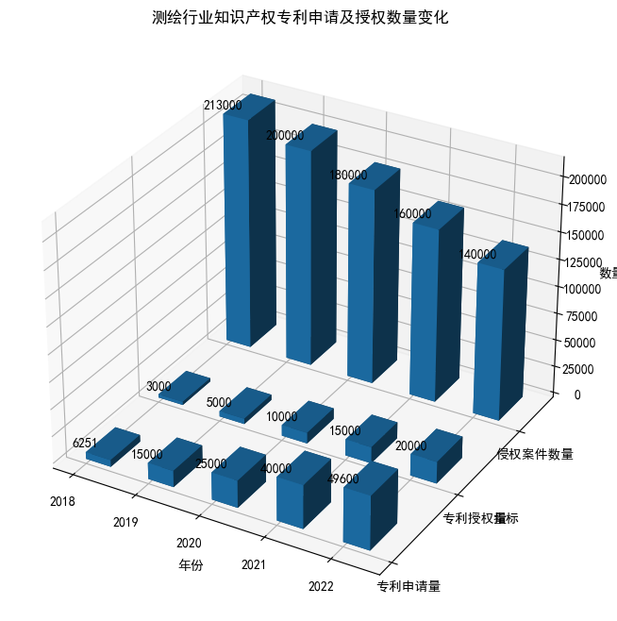

图1：测绘行业知识产权专利申请及授权数量变化

知识产权保护在维护市场竞争中发挥了重要作用。在一个高度竞争的行业中，知识产权可以有效防止商业秘密与技术创新成果的被侵犯，从而保障企业在市场上的竞争优势。根据我方调研数据显示，测绘行业内知识产权侵权案件的数量在2017年达到213000件，显示了行业内存在的知识产权风险与挑战[5]。这种高水平的侵权案件不仅对企业的经济利益造成损失，还影响其市场声誉和客户信任度。例如，2023年测绘行业因知识产权保护而获得的赔偿金额达到11.6亿人民币，说明侵权行为对行业造成的经济影响显著[6]。因此，建立健全的知识产权保护机制至关重要，它有助于确保市场公平竞争，激励企业间的良性互动，在提升品牌形象的同时，确保消费者享受到高质量的测绘服务。

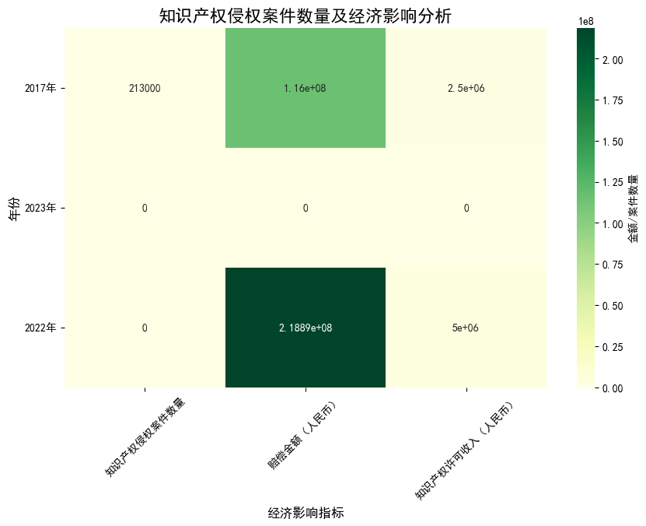

图2：知识产权侵权案件数量及经济影响分析

再者，知识产权保护对行业的可持续发展有着长远的影响。随着全球化进程的加快和数字技术的迅猛发展，测绘行业面临着需求和市场环境的变化。知识产权的有效保护能够支持企业通过技术转让和许可的方式实现资源的优化配置，促进技术的传播与应用。例如，我调研的数据显示，测绘行业在2021年和2022年的知识产权许可收入分别为2500000元和5000000元，显示出行业内部在知识产权转让及利用方面的增长趋势[7]。这种增长反映了企业在利用自身知识资产进行变现的能力提升，同时也表明测绘行业对新技术的吸收与融合，为行业的可持续发展提供了动力[8]。

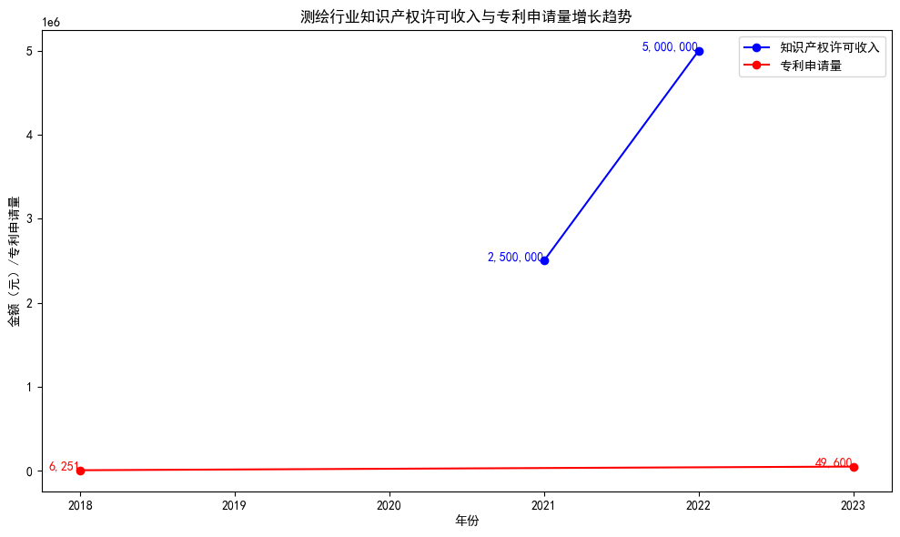

图3：测绘行业知识产权许可收入增长趋势

从经济利益的角度来看，知识产权保护不仅关乎企业的直接收益，还能形成良好的行业生态。举例来看，2019年测绘行业技术市场的知识产权技术转让成交金额达到218890000元，这表明在知识产权的驱动下，相关技术和服务实现了较高的市场价值[9]。这种现象也引发了资本的流入，通过引导投资者将资金投向技术创新与知识产权的研发，从而促进行业的整体繁荣和发展。

知识产权在测绘行业中的重要性体现在多个层面，包括促进技术创新、维护市场竞争、保障经济利益以及支持行业的可持续发展。随着行业的不断演变，企业应更加重视知识产权的有效管理与保护，为未来的发展奠定坚实的基础，增强其综合竞争力与市场适应能力。

## 2.3 知识产权保护的法律框架

知识产权保护的法律框架在测绘行业的发展中发挥着至关重要的作用，主要表现在国内法与国际法的相互交织与协同作用上[10]。在国内法层面，中国的《专利法》、《著作权法》和《商标法》等法律法规为测绘行业确立了基本的知识产权保护体系。这些法律不仅确保了创新成果的合法性与权威性，同时也在一定程度上激励了行业内的技术创新与知识积累。以《专利法》为例，其实施为测绘技术的发明创造提供了明确的保护路径，使得企业能够通过专利申请获取市场优势，从而提升其核心竞争力。

# 三、 测绘行业的现状

表1：知识产权在测绘行业中的应用现状分析

| 知识产权类别 | 应用领域 | 面临挑战 | 应对措施 |
| --- | --- | --- | --- |
| 版权 | 地图及地理信息产品 | 数据侵权、数据质量保障 | 完善法律框架 |
| 加强数据共享与使用规范 |
| 研究数据知识产权边界 |
| 专利 | 测绘仪器 | 技术更新换代快 | 申请新型专利 |
| 地理信息软件 | 保障技术创新 | 加大研发投入 |
| 高精度定位设备 | 服务市场竞争 | 强化知识产权价值认知 |
| 商标 | 品牌形象 | 市场竞争法律保障 | 维护注册商标权益 |

在当今信息化和数字化迅速发展的背景下，知识产权（Intellectual Property, IP）在测绘行业（Geographic Information Science, GIS）中的作用愈发显著，成为推动行业进步的重要动力[11]。测绘行业涉及从基础测量到数据处理、再到成图与发布等多个环节，知识产权的保护与应用贯穿其中，对提升行业竞争力、促进科技创新、畏缩商业利益具有深远意义[12]。

知识产权的基本概念需明确。知识产权通常分为版权（Copyright）、商标（Trademark）、专利（Patent）等类别。其中，版权在测绘行业中尤为重要，因其涵盖了地图（Map）及地理信息产品的创作与发布[13]。在测绘仪器（Survey Instruments）及地理信息软件（GIS Software）方面，涉及专利的申请与维护也是保障技术创新的重要举措。商标在行业内的作用不可忽视，其不仅代表着品牌形象，更为测绘公司的市场竞争提供了法律保障。

随着测绘行业的不断发展，其面临的知识产权挑战也日益复杂。以测绘数据（Survey Data）为例，数据作为行业的核心资产，其使用及共享功能日益增强[14]。然而，数据本身的侵权问题、数据质量的保障，以及数据的再利用等因素，都亟需法律框架的完善与支持。法律传统上较难涵盖“数据”的明确定义，因此，如何在实践中合理界定数据的知识产权边界，是需要深入探讨的研究方向。

在测绘行业中的现状方面，近年来随着无人机（UAV）技术和卫星遥感（Satellite Remote Sensing）的广泛应用，测绘数据的获取逐渐实现了多元化，进而促进了对知识产权保护理念的更加深入理解。例如，某些技术公司通过实施“数据标记”（Data Tagging）技术，使得其采集的数据在被其他用户使用时，能被有效追踪和识别，确保其知识产权的权益得到维护。

与此同时，测绘仪器的技术更新换代速度加快，尤其在高精度定位设备与自动化采集技术领域，对新型专利（New Patent）的申请与保护显得愈加紧迫。行业内需要不断强化知识产权的价值认知，以促进技术创新与市场拓展[15]。例如，某全球知名测绘仪器制造商通过加大研发投入并申请多项技术专利，实现了市场份额的显著提升。

知识产权在测绘行业中的发展现状不仅仅是法律保护的问题，更涉及行业整体的创新能力、数据利用效率和市场竞争地位[16]。未来，随着行业规模的拓展和技术的发展，知识产权的理论研究与实践应用必须相辅相成，形成以科学性和专业性为根基的知识产权保护体系，从而推动测绘行业的可持续发展[17]。

# 四、 知识产权在测绘行业中的应用

## 4.1 测绘仪器的知识产权保护

在当今快速发展的测绘行业中，知识产权的保护不仅是维护创新的重要手段，同时也是促进技术进步与市场竞争的重要保障[18]。针对测绘仪器这一专业领域，知识产权的有效保护显得尤为重要，因此，深入分析和探讨相关的法律法规及管理机制成为当务之急。当前，许多测绘仪器涉及的技术专利、商业秘密以及著作权等知识产权的保护措施仍显不足，所面临的潜在风险及挑战亟待被识别与解决。

在测绘仪器的专利保护方面，尽管《专利法》规定对发明、实用新型和外观设计进行保护，但实际操作中，测绘仪器的专利申请和维护却存在不小的困难。许多中小型企业因缺乏资金与专业知识，无法有效进行专利布局和维权。例如，某公司开发的高精度 GPS（全球定位系统）设备因缺乏有效专利保护，面临着技术被仿制的风险，而其市场份额因此受到严重影响。这种情况在行业中屡见不鲜，反映出在专利申请的过程中，有些企业未能掌握相应的专利检索方法与管理策略，导致其创新成果未能得到应有的认可与保护。

## 4.2 地理信息软件的知识产权问题

在现代测绘行业中，地理信息软件的迅速发展为知识产权的保护带来了诸多挑战与机遇[19]。地理信息系统（Geographic Information System, GIS）作为测绘工作的核心技术，其软件的著作权、专利申请及潜在侵权问题日益凸显，这些问题的解决不仅关系到企业的经济利益，更涉及到整个测绘行业的技术创新与可持续发展。

地理信息软件的著作权问题显得尤为重要。根据《中华人民共和国著作权法》，软件著作权保护的核心在于对源代码及其功能的认定，然而，地理信息软件的结构复杂、功能多样，往往涉及到大量的数据处理与可视化技术。这种复杂性使得在实际操作中，如何有效界定和确认软件著作权成为了一项亟待解决的任务。例如，当多个开发者共同参与地理信息软件的开发时，著作权的归属问题便可能引发争议，进而影响到项目的顺利推进。因此，加强对地理信息软件著作权的认定与管理，能够有效保护开发者的合法权益，促进技术交流与创新。

## 4.3 测绘数据与地图成果的知识产权挑战

在测绘行业的发展中，知识产权（Intellectual Property, IP）面临着诸多挑战，尤其是在测绘数据（Geospatial Data）与地图成果（Map Products）的应用领域[20]。随着地理信息系统（Geographic Information Systems, GIS）技术的迅速发展，测绘数据的生产及其应用愈加频繁，这使得知识产权问题变得愈加复杂。

# 五、 结语

知识产权在测绘行业中的重要性愈发突出，涵盖了著作权、专利权和商标权等多个方面。随着信息技术的快速发展，测绘行业正面临前所未有的机遇与挑战。从数据采集、处理到信息应用，知识产权的保护不仅关乎企业的市场竞争力与经济效益，更关乎行业的可持续发展与技术创新。当前，测绘行业在知识产权保护上还存在许多不足之处，诸如知识产权不充分保护、法律法规的不完备、行业内部对知识产权的认知不足等问题。这些问题的存在导致了许多企业在创新过程中遭遇了法律上的困境，也抑制了行业的健康发展。与此同时，新兴技术的快速发展也给知识产权的合理配置带来了挑战，尤其是在大数据、人工智能等领域中，知识产权的归属与合法性问题越来越复杂。因此，促进行业从业者对知识产权的重视，加强法律法规的完善与执行，至关重要。通过政策引导和行业自律，可以逐步建立起健全的知识产权保护体系。行业相关方应共同努力，提升知识产权的企业文化和法律意识，以促进企业在技术创新上的投入和成果转化。合理利用专利、商标以及著作权等知识产权工具，能有效推动测绘行业的技术进步，增强企业核心竞争力。这不仅为企业带来了经济利益，也为行业的整体创新和长远发展打下了坚实的基础。未来，随着市场竞争的加剧和科技的不断发展，测绘行业的知识产权保护机制将愈加完善，成为推动行业发展的重要保障。最终，我们相信，通过各界的共同努力，测绘行业将在知识产权的保护与利用中实现更高质量的发展，推动技术的进步，促进行业的繁荣。

参考文献

[1] 胡春成.风力发电发展现状以及行业发展浅谈[J].科技创新与生产力,2023,(03):55-57.

[2] 陈頔.浅谈中小城市测绘业发展现状与存在的问题[J].西部探矿工程,2022,34(08):121-122.

[3] 李旭光.浅谈遥感航测技术在农业土地测绘中的应用[J].农业工程技术,2023,43(20):45-46.

[4] 刘庆,杨宇航,陈侃侃.浅谈GPS测绘技术在地质测绘中的应用[J].电子测试,2022,36(08):83-84+80.

[5] 徐红.测绘文化:在变革中传承在创新中发展——“测绘文化沙龙”之业界专家谈测绘文化发展[J].中国测绘,2021,(10):6-11.

[6] 王朝江,杨贤友.黔西南测绘行业现状分析与助推乡村振兴发展建议[J].智慧农业导刊,2023,3(09):161-164.

[7] 杨元喜,王建荣,楼良盛,孙中苗,肖云,缪毓喆.航天测绘发展现状与展望[J].中国空间科学技术,2022,42(03):1-9.

[8] 高小军.现代测绘技术在地质矿产测绘中的应用与发展[J].世界有色金属,2022,(01):12-14.

[9] 周洁,孙智波,丁科,宣炜.浅谈工程勘察设计行业知识产权有关现象[J].山东交通科技,2023,(03):146-147+166.

[10] 胡明花.浅谈智慧农机在农业发展中的现状与促进性作用[J].中国农机监理,2023,(06):33-35.

[11] Amir Nabila,Jabeen Fouzia,Ali Zafar,Ullah Irfan,Jan Asim Ullah,Kefalas Pavlos.On the current state of deep learning for news recommendation[J].Artificial Intelligence Review,2022,56(2):

[12] 陈银.基于测绘发展现状的工程测量测绘技术应用研究[J].世界有色金属,2021,(10):229-230.

[13] 刘光,徐明,李晓龙,赵逸凡,银振华.新型管线测绘技术在冶金行业中的应用与探索[A].第十四届中国钢铁年会论文集—17.其他[C].中国金属学会:2023:12-17.

[14] 杨鹏,Ajay.浅谈印度染(颜)料行业现状[J].染料与染色,2023,60(01):58-60.

[15] 种海玲,侯晓萱.浅谈融资租赁行业发展[J].质量与市场,2021,(18):141-143.

[16] 邬胜利.浅谈犬用品行业的发展现状和前景[J].中国工作犬业,2022,(02):64-65.

[17] 王鹏山.基于测绘发展现状的工程测绘技术应用研究[J].科技资讯,2023,21(05):78-81.

[18] 范雪梅,段雪荣,孙爱霞,贾智强.浅谈QC小组在葡萄酒行业的发展[J].酿酒,2023,50(04):15-18.

[19] 申一男.浅谈武术套路在体育教学中的发展现状[J].拳击与格斗,2022,(06):7-9.

[20] WEI Wei,ZHOU Dianmin,CHEN Zhaohui.The Current Situation, Development, and Prospects of the Iron and Steel Industry in the Process towards the “Dual Carbon” Goals[J].Chinese Journal of Urban and Environmental Studies,2023,11(02):44-55.

致 谢

在本论文的研究与撰写过程中，我深感许多人给予了我无私的帮助与指导。在此，我衷心向他们表示感谢。我要感谢我的指导老师XXX教授，感谢您在整个研究过程中给予我耐心的指导和支持。您的专业知识和严谨的学术态度深深感染了我，让我在研究中不断进步，克服了一个又一个的困难。您提供的宝贵建议和指导，使我对知识产权在测绘行业中的重要性有了更深入的理解。我要特别感谢我的同学和朋友们，是你们的陪伴和鼓励让我在这个过程中不再孤单。我们共同讨论学术问题，分享彼此的见解，提供了无尽的灵感和动力。在此，向你们表达我最诚挚的感激之情。我还要感谢学校图书馆和信息中心的工作人员，感谢你们提供的便利条件和丰富的资料资源，为我的研究提供了重要支持。在查阅相关文献和资料的过程中，得到了你们的大力帮助，使我能够顺利完成论文的各项工作。感谢所有参与问卷调查和访谈的专业人士和行业从业者，感谢你们愿意分享宝贵的经验和知识，让我能够更加全面地了解测绘行业中的知识产权现状。你们的支持为本论文的研究提供了坚实的基础。与此同时，我也要感谢我的家人。感谢你们的理解与鼓励，始终支持我追求学术梦想。在我遇到困难和挫折时，是你们给了我温暖和力量，让我能够不断前行。感谢所有关心和帮助过我的人，正是你们的支持与鼓励，让我在学术道路上不断探索，收获成长。愿我们在今后的学习和工作中继续携手共进，共同推动知识产权在测绘行业的进一步发展。再次感谢所有帮助过我的人！